Laporan Final Project PWL

Kelompok 06

No | NPM | Nama | Email
1 | 14.11.8235 | Diajeng Tyas Purwa Hapsari | diajeng8235@students.amikom.ac.id
2 | 14.11.8215 | Erin Eka Citra | erin8215@students.amikom.ac.id
3 | 14.11.8214 | Risnah | risnah8214@students.amikom.ac.id

Git Server : ​https://github.com/erinekacitra/pwl8215

Tema Aplikasi - SI Pelatihan di xyz

Pada project akhir tugas PWL ini, dari kelompok 06 memilih tema Sistem Informasi Pelatihan di xyz dimana web tersebut akan menampilkan Admin Page dan 7 menu utama yaitu:

- Home, berisi berita terupdate tentang update tren teknologi dan program pelatihan terbaru.
- Siswa, menampilkan data siswa, nilai, serta foto siswa.

- Pelatihan, menampilkan data program pelatihan.
- Jadwal, menampilkan data jadwal dan kolom untuk mencari jadwal dengan memasukkan kata kunci (kolom search jadwal)
- Pengajar, menampilkan data pengajar.
- Kelas, menampilkan daftar menu menu join antar kelas, siswa dan pelatihan yang diambil.
- Logout, berisi menu untuk log out (keluar dari sistem)

Pada dashboard admin, terdapat menu yang digunakan untuk mengupdate beberapa content dari tampilan di halaman depan web tersebut dan bisa menambahkan serta mengedit data siswa. Disini juga ada menu CRUD.

Spesifikasi Teknis

Kolaborasi coding pada tugas ini menggunakan git yang di hostingkan pada layanan github dengan alamat di https://github.com/erinekacitra/pwl8215 , tiap-tiap anggota mengerjakan coding menggunakan editor Sublime dan Google Web Designer.

Dalam develop aplikasi ini pada server-side digunakan framework PHP Codeigniter versi 1.7.3 dan pada client-side digunakan beberapa framework dan library yaitu: framework Bootstrap,Database menggunakan PHP MySQL.

Database Server yang digunakan adalah Mysql Server versi 5.x serta menggunakan Apache versi 2.x sebagai Web Server.

Relasi Tabel

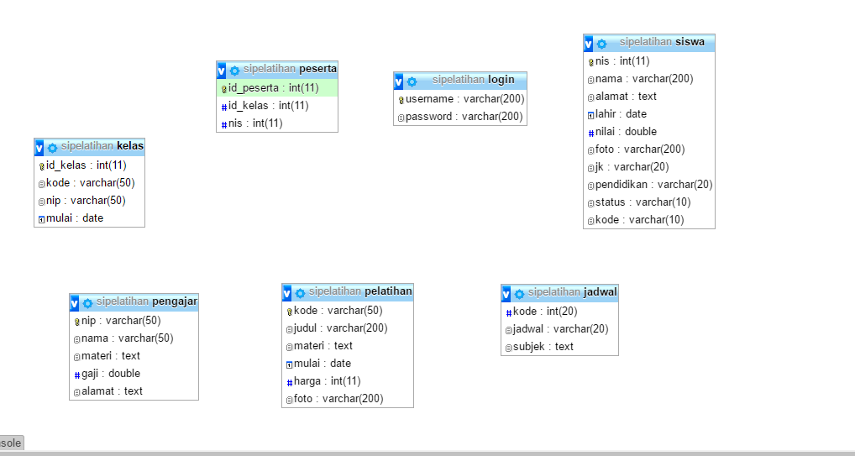
Gambar 1 Relasi Tabel yang digunakan untuk SI Pelatihan di xyz

Penjelasan

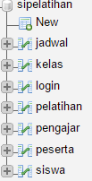
- Jadwal : digunakan untuk menyimpan data jadwal yang sudah ditetapkan harinya.
- Kelas : menyimpan data yang terkait program yang dipilih, siswa(peserta) serta instruktur.

- siswa : data-data utama dari ssiswa seperti nama, alamat, dan program pelatih yang diambil,
- pengajar: menampilkan data instruktur dan program yang diajarkan.
- pelatihan: menampilkan nama siswa, judul pelatihan, dan jenis pelatihan yang diambil.

Fitur SI Pelatihan

  - Halaman Login, digunakan untuk login admin
  - Halaman Dashboard, menampilkan informasi data-data content berita, content menu, feddback dan informasi login dari admin

  - Menu Add Siswa, merupakan form untuk input data content siswa baru atau edit data siswa yang sudah ada.

  - Menu Add Pelatihan, merupakan form untuk menginput data pelatihan maupun edit data pelatihan.

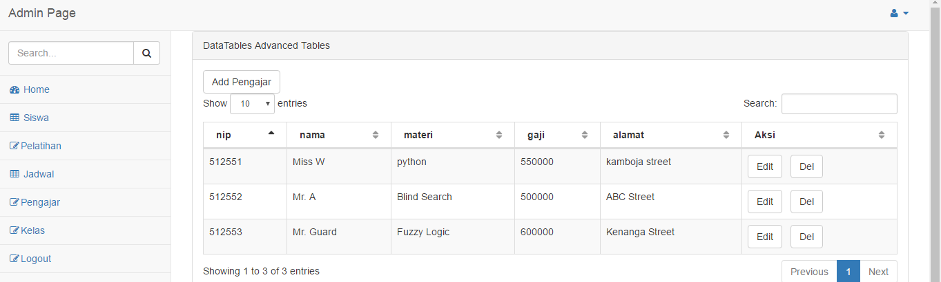
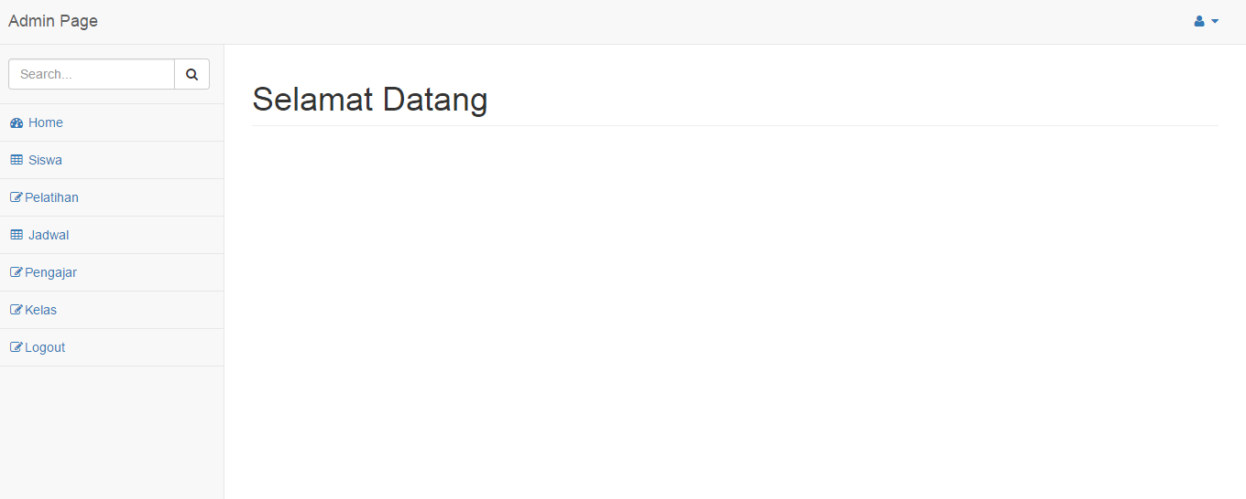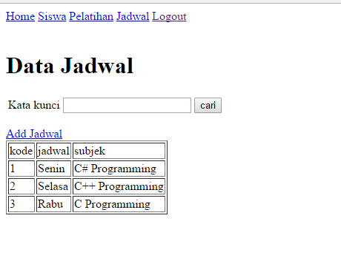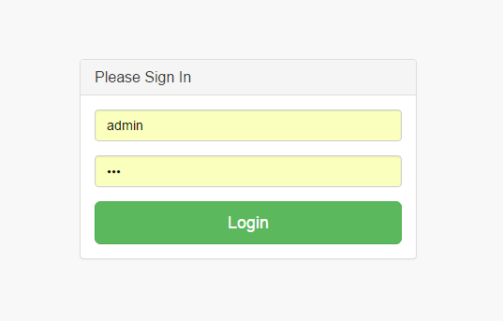

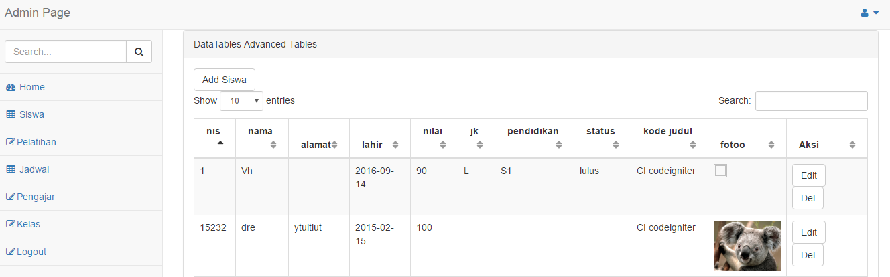
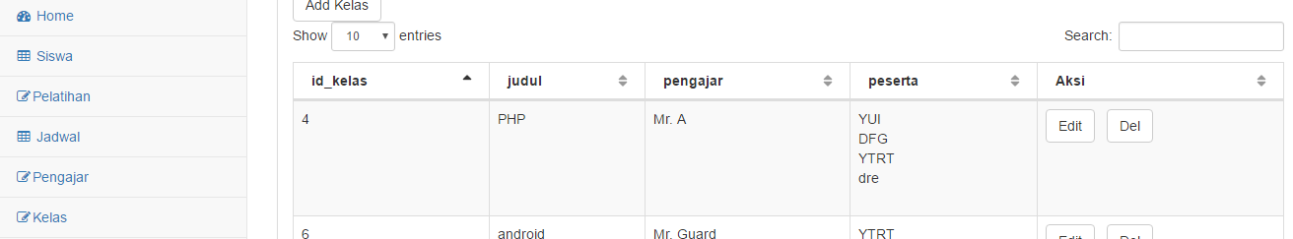

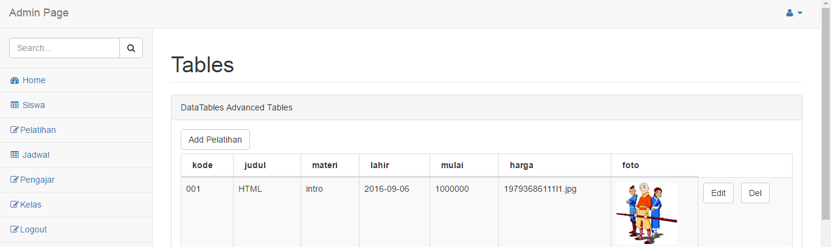

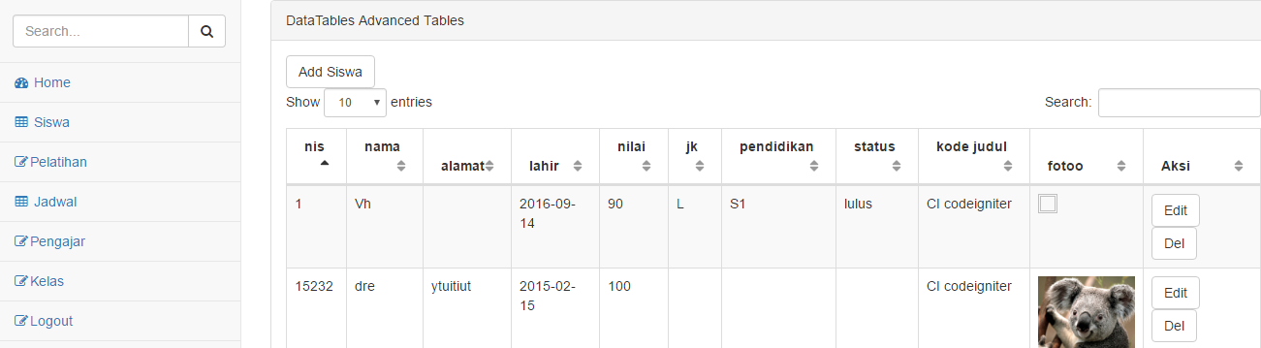

Pembagian Tugas Kelompok

1 | Diajeng Tyas PH | Model
2 | Erin Eka Citra | Controling and makes report
3 | Risnah | View

Kesimpulan

Dari final project ini kami bisa belajar tentang framework seperti codeigniter, kemudian MVC, dimana disana terdapat view, controlling & model yang merupakan pengaplikasian dari website yang kami buat, yang mana view(tampilan), data(model), dan memprosesnya(controller) disimpan secara terpisah.
Kegunaan dari MVC tersebut yaitu
- Model mewakili struktur data, Biasanya model berisi fungsi-fungsi yang membantu seseorang dalam pengelolaan basis data seperti memasukkan data ke basis data, pembaruan data dan lain-lain.
- View adalah bagian yang mengatur tampilan ke pengguna. Bisa di katakan berupa halaman web.
- Controller merupakan bagian yang menjembatani model dan view. Controller berisi perintah-perintah yang berfungsi untuk memproses suatu data dan mengirimkannya ke halaman web.

